

**ĐẠI HỌC QUỐC GIA THÀNH PHỐ HỒ CHÍ MINH**

**ĐẠI HỌC KHOA HỌC TỰ NHIÊN**

**KHOA CNTT**

**THỊ GIÁC MÁY TÍNH**

**ĐẶC TRƯNG CỤC BỘ**

07 Tháng SÁU 2020

HCMUS

# Thành viên

|  |  |
| --- | --- |
| **MSSV** | **Họ và tên** |
| 1712791 | Lâm Bá Thịnh |

1. **Bảng đánh giá**

|  |  |  |  |  |
| --- | --- | --- | --- | --- |
| STT | Yêu cầu | Tên hàm đề nghị | Ghi chú | Mức độ |
| 1 | Phát hiện điểm đặc trưng sử dụng thuật toán hariss và hiển thị điểm đặc trưng trên ảnh gốc. | Mat detectHarrist(Mat img, …) |  | **100%** |
| 2 | Phát hiện điểm đặc trưng sử dụng thuật toán blob và hiển thị điểm đặc trưng trên ảnh gốc. | Mat detectBlob(Mat img, …) |  | **100%** |
| 3 | Phát hiện điểm đặc trưng sử dụng thuật toán DOG và hiển thị điểm đặc trưng trên ảnh gốc | Mat detectDOG(Mat img, …) |  | **100%** |
| 4 | Đối sánh 2 ảnh sử dụng đặc trưng SIFT với thuật toán KNN. | int detectByCany(Mat sourceImage, Mat destinationImage); | Tham số detector là 1 trong 3 thuật toán phát hiện điểm đặc trưng ở trên Sinh viên tìm hiểu thuật toán KNN trong thư mục samples của OpenCV và biết báo cáo | **100%** |
| 5 | Thực nghiệm đối sánh các phương pháp trên tập dữ liệu ảnh bìa CD/DVD. Đánh giá kết quả và nêu nhận xét về các thuật toán trên. |  |  | **100%** |

1. **Chi tiết**
2. **Harris**
3. Minh họa 3 kết quả thực nghiệm:

Mẫu 1:

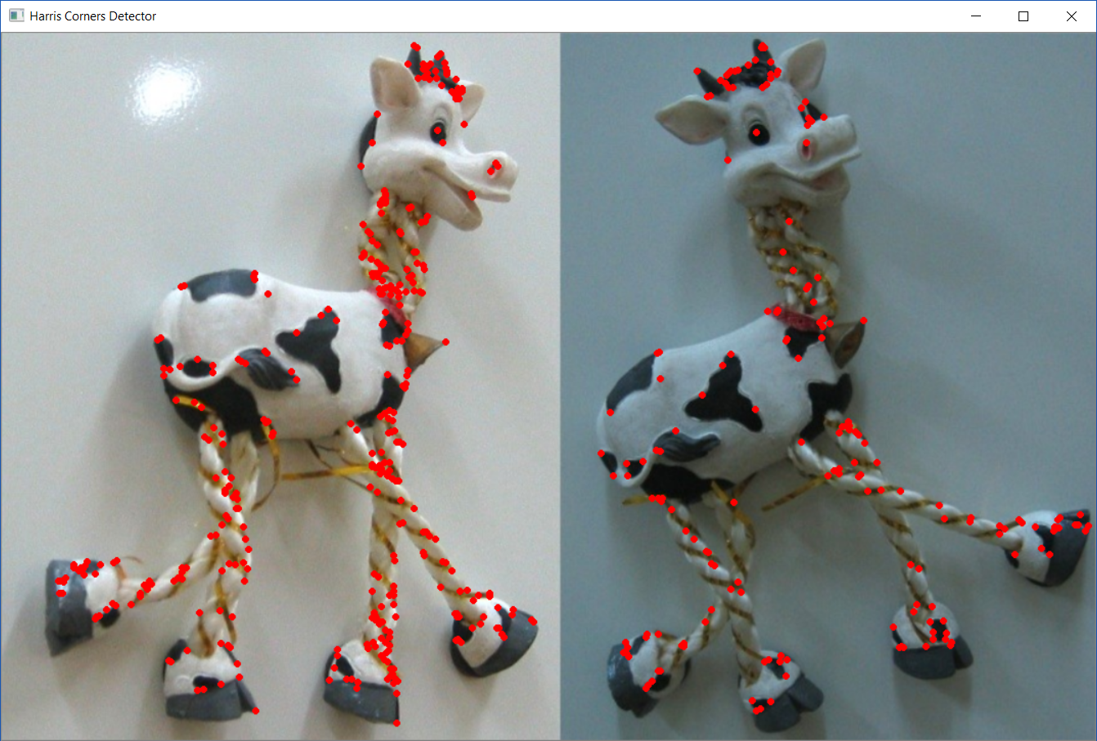

Mẫu 2:

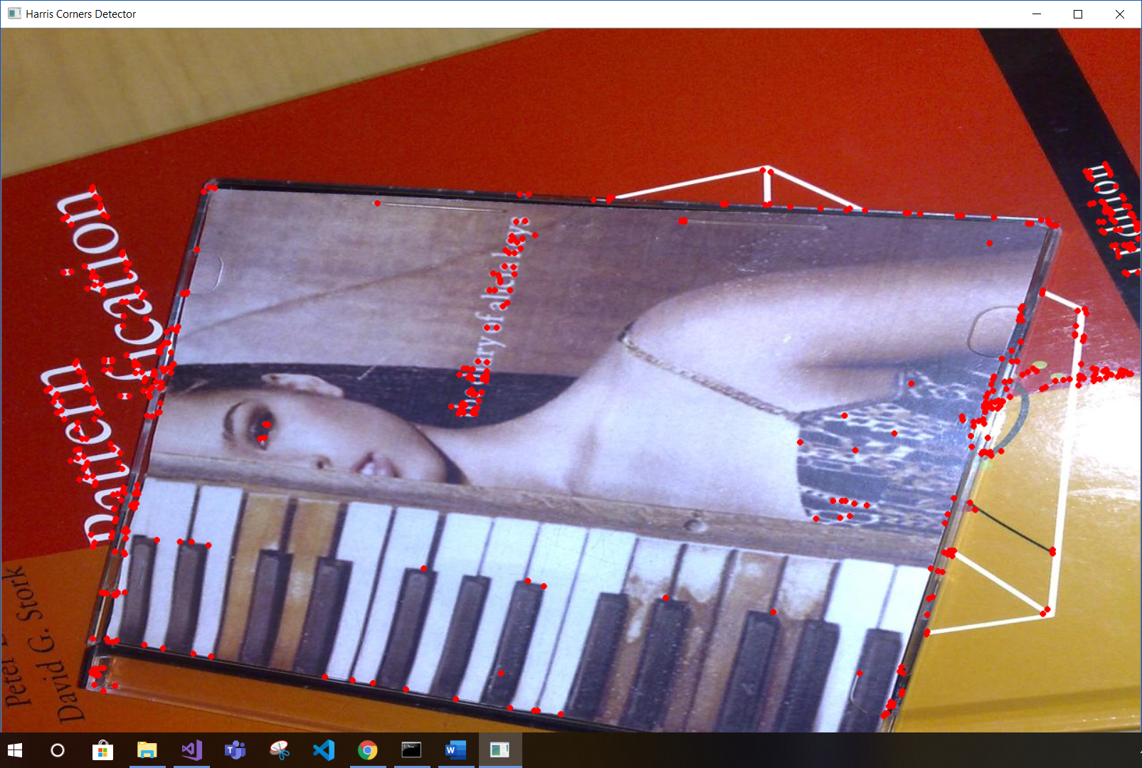

Mẫu 3:

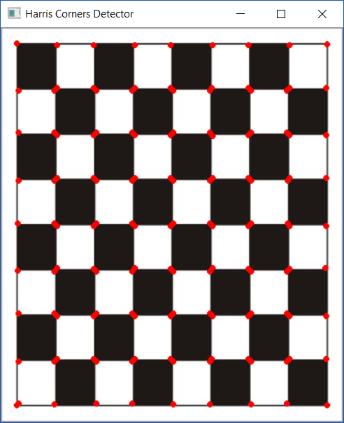

1. Nhận xét:
2. Hướng dẫn sử dụng:

Chương trình được chạy bằng command line với cú pháp như sau:

**<tenchuongtrinh> <malenh> <duongdantaptinanh> [<thamso>]**

Trong đó:

* <tenchuongtrinh>: tên của tập tin *.exe.
* <duongdantaptinanh>: đường dẫn đến tập tin ảnh cần xử lý.
* <malenh>: 1.
* [<thamso>]: không có.

Ví dụ:



1. **Blob - LoG**
2. Minh họa 3 kết quả thực nghiệm:

Mẫu 1:

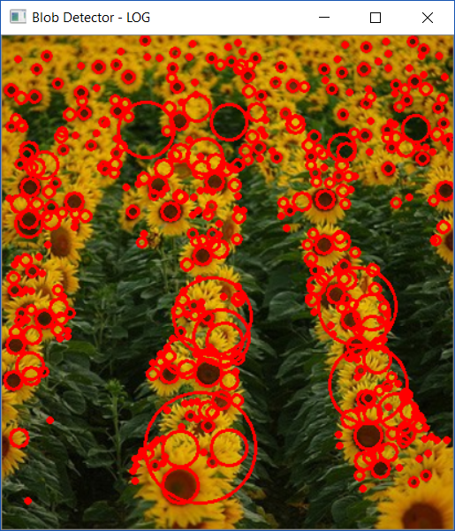

Mẫu 2:

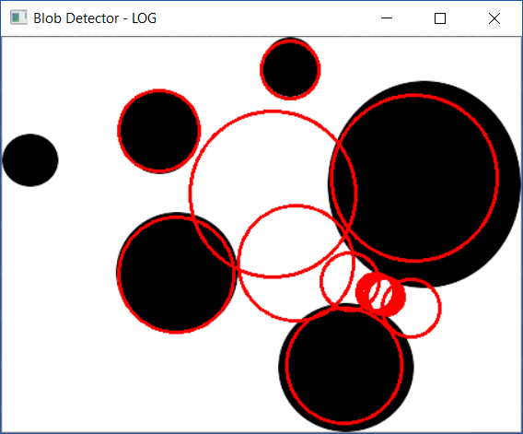

Mẫu 3:

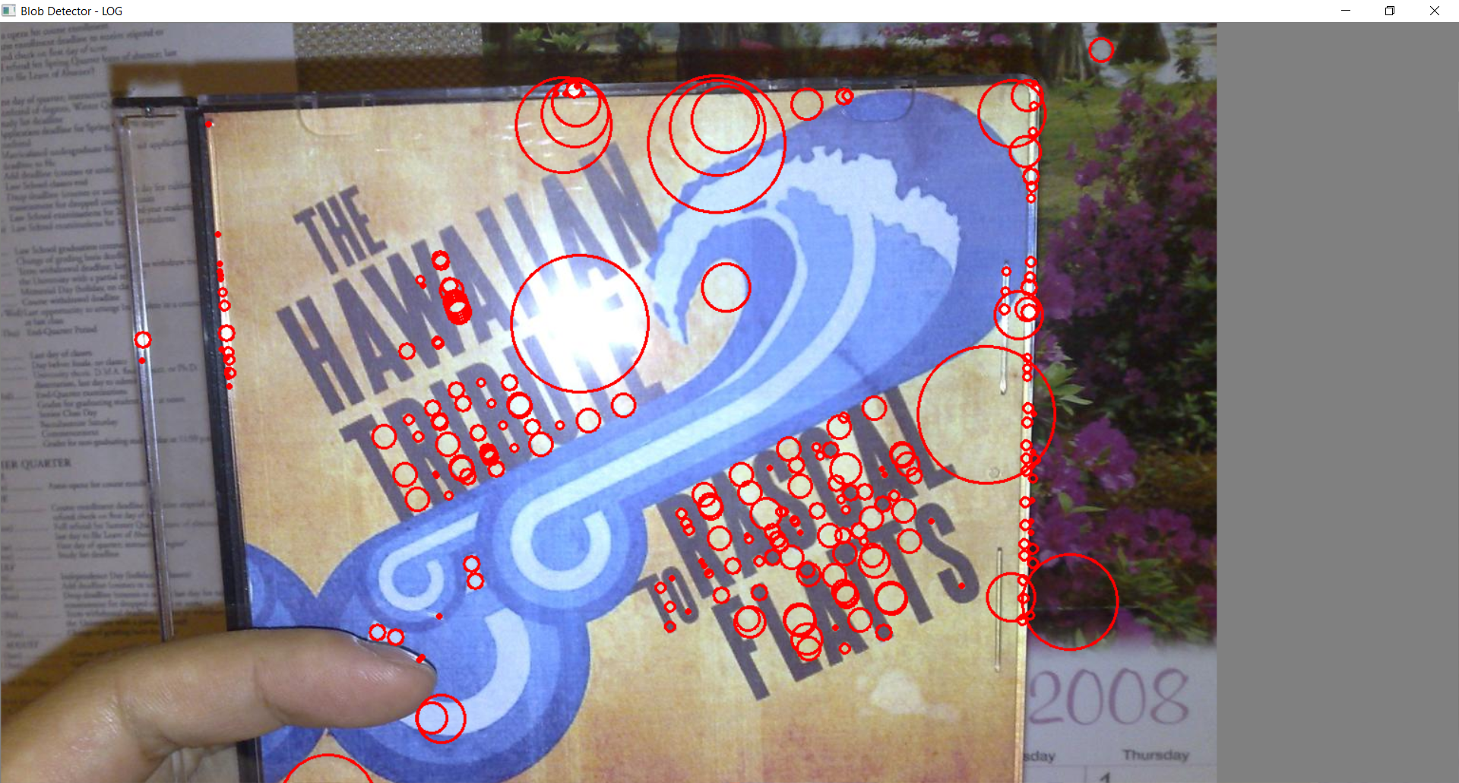

1. Nhận xét:
2. Hướng dẫn sử dụng:

Chương trình được chạy bằng command line với cú pháp như sau:

**<tenchuongtrinh> <malenh> <duongdantaptinanh> [<thamso>]**

Trong đó:

* <tenchuongtrinh>: tên của tập tin *.exe.
* <duongdantaptinanh>: đường dẫn đến tập tin ảnh cần xử lý.
* <malenh>: 2.
* [<thamso>]: không có.

Ví dụ:



1. **Blob - DoG**
   1. Minh họa 3 kết quả thực nghiệm:

Mẫu 1:

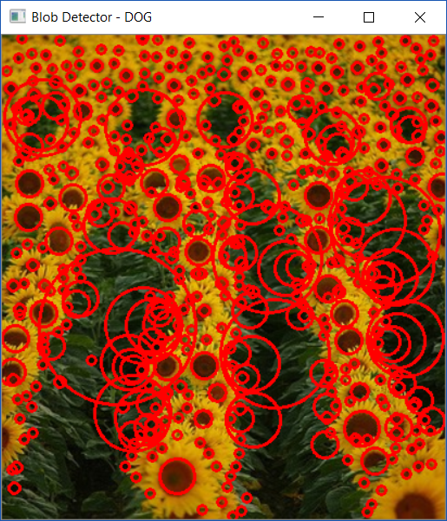

Mẫu 2:

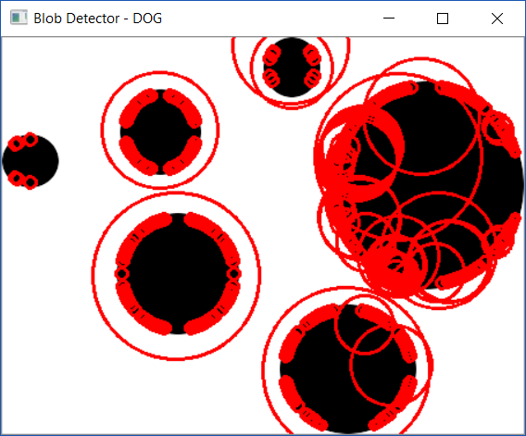

Mẫu 3:

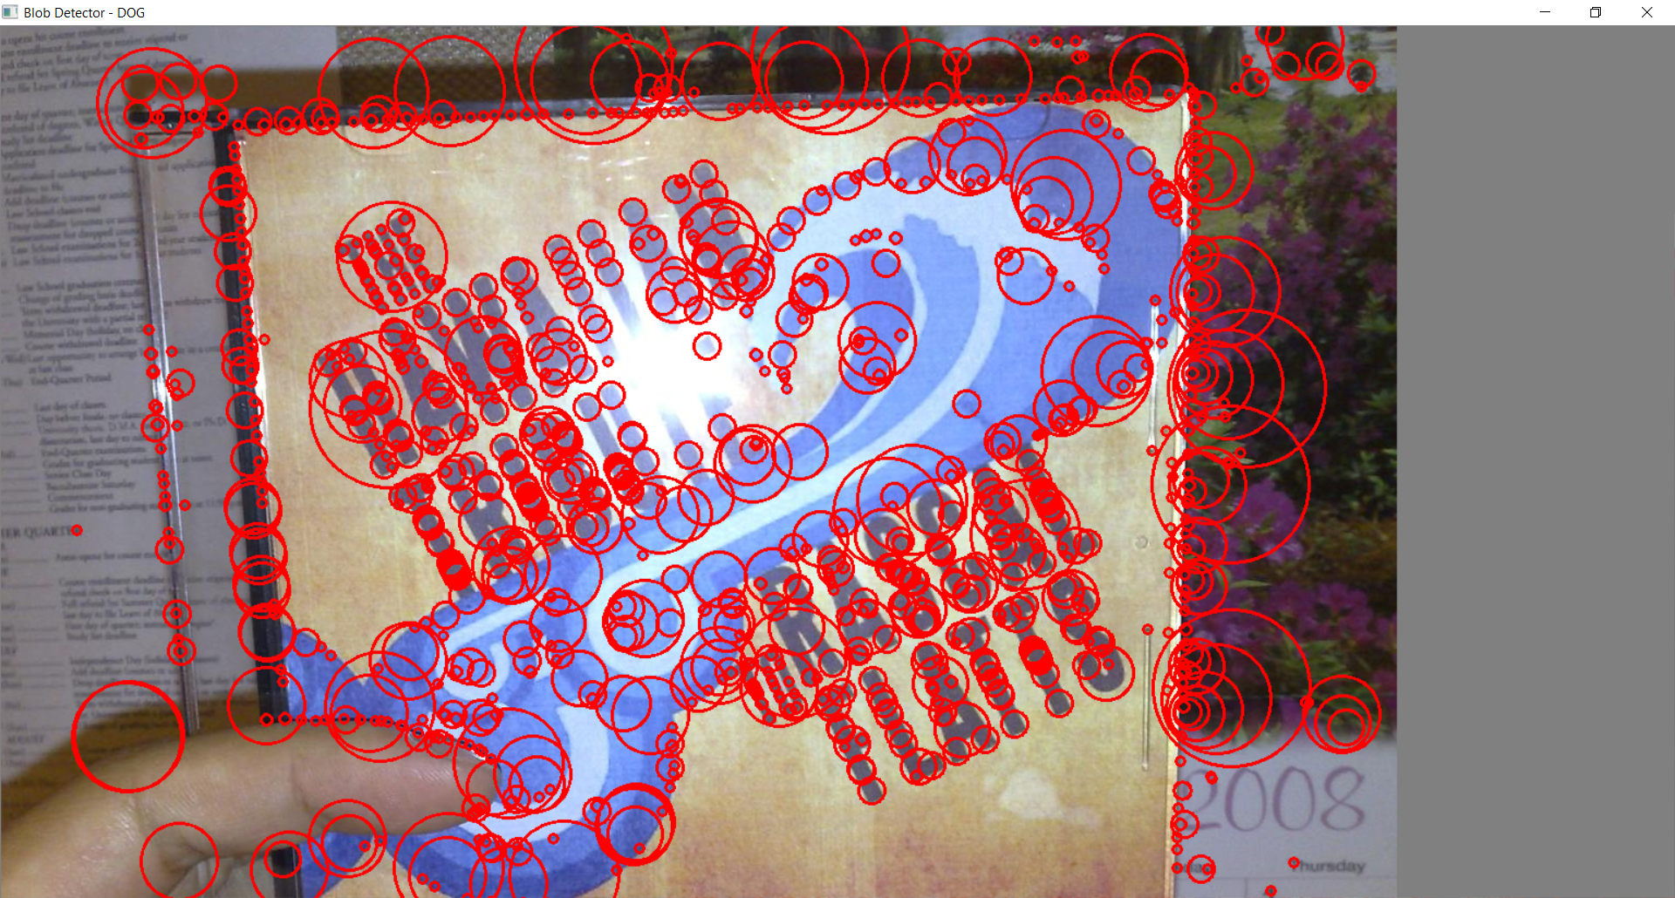

* 1. Nhận xét:
  2. Hướng dẫn sử dụng:

Chương trình được chạy bằng command line với cú pháp như sau:

**<tenchuongtrinh> <malenh> <duongdantaptinanh> [<thamso>]**

Trong đó:

* <tenchuongtrinh>: tên của tập tin *.exe.
* <duongdantaptinanh>: đường dẫn đến tập tin ảnh cần xử lý.
* <malenh>: 3.
* [<thamso>]: không có.

Ví dụ:



1. **SIFT**
2. Minh họa kết quả sau khi đối sánh:

Mẫu 1: Harris

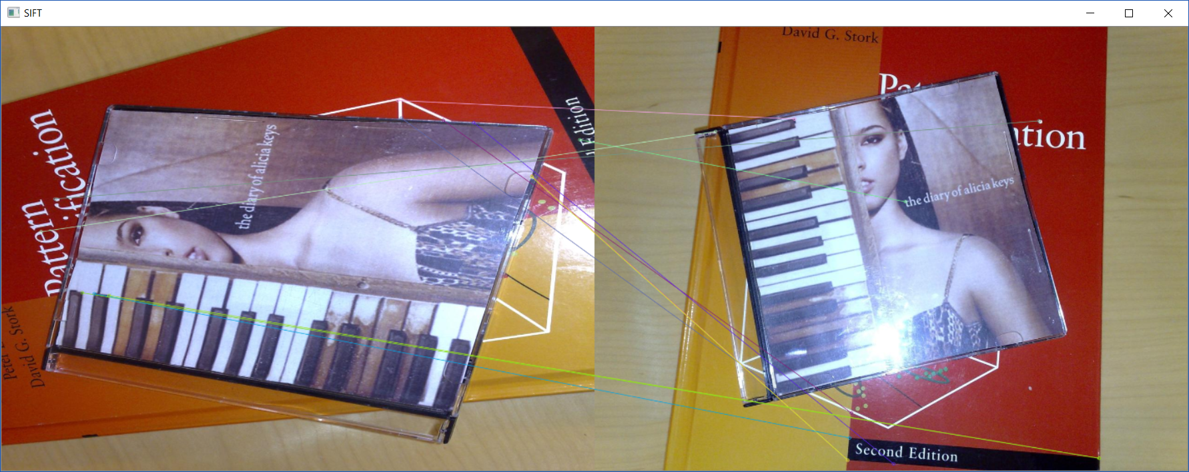

Mẫu 2: Blob-LoG

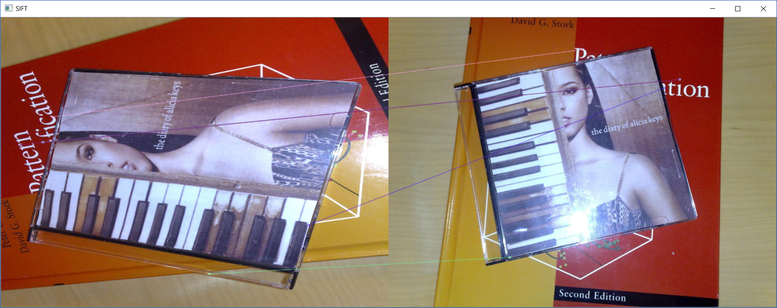

Mẫu 3: Blob-DoG

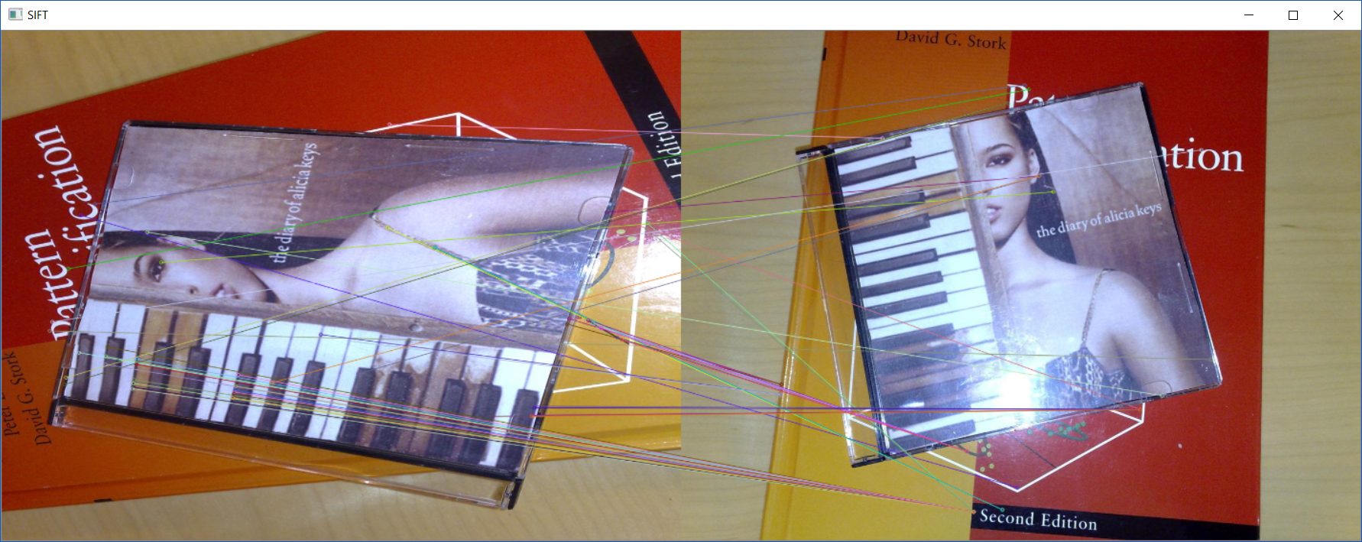

1. Nhận xét:

* Tùy tính chất của ảnh mà ta sẽ sử dụng đặc trưng góc, hay blob.
* Đối với mẫu trên: góc khá nhiều. Do đó Harris cho kết quả ổn định hơn 2 đặc trưng còn lại.

1. Hướng dẫn sử dụng:

Chương trình được chạy bằng command line với cú pháp như sau:

**<tenchuongtrinh> <malenh> <ddtaptinanh1> <ddtaptinanh2> [<thamso>]**

Trong đó:

* <tenchuongtrinh>: tên của tập tin *.exe.
* <ddtaptinanh1>: đường dẫn đến tập tin ảnh 1.
* <ddtaptinanh2>: đường dẫn đến tập tin ảnh 2.
* <malenh>: 4.
* [<thamso>]: tham số detector là 1 trong 3 thuật toán phát hiện điểm đặc trưng ở trên (có giá trị 1-3).

Ví dụ:



1. **Tham khảo**

<https://medium.com/data-breach/introduction-to-sift-scale-invariant-feature-transform-65d7f3a72d40>